TIPO DE PROCESO

PROCESO

SUB PROCESO

CODIGO

VERSION

FECHA DE APROBACION
TABLA DE CONTENIDO
Manual

1. INTRODUCCIÓN 3
2. OBJETIVOS 3
3. INTERESADOS 3
4. POLÍTICAS 3
5. PROCESOS RELACIONADOS 3
6. REQUISITOS LEGALES APLICABLES 3
7. GLOSARIO DE TÉRMINOS 3
8. DESARROLLO DEL MANUAL 3
8.1 Tema 1: xxxxxxxxxxxxxxxxx 5
8.1.1 Subtemas del tema principal (subtitulo) 5
9. REFERENCIAS BIBLIOGRÁFICAS 5
10. POLITICA DE REVISIÓN DEL MANUAL 5
11. CONTROL DE MODIFICACIONES 5
12. DIFUSION 6

INTRODUCCIÓN

OBJETIVOS

Son los logros que se quieren alcanzar a través del presente manual

INTERESADOS

Ejemplos: Personal asistencial- administrativo- entes gubernamentales- eps. Todos los trabajadores del CENTRO MATERNO INFANTIL DE SABANALARGA ESE - CEMINSA,

POLÍTICAS

Normas o políticas obligatorias para quienes usen el presente documento.

PROCESOS RELACIONADOS

El presente protocolo se encuentra directamente relacionado a los siguientes tipos de procesos, procesos y subprocesos. Ejemplo:

Tipo de procesos estratégicos
Procesos: gestión integral del mejoramiento
Subprocesos gestión integral de la calidad

REQUISITOS LEGALES APLICABLES

Leyes o resoluciones que apliquen al tema o la obligación de hacer el presente documento. Esta puede ser organizada en viñetas y/o en el formato de tabla.

GLOSARIO DE TÉRMINOS

Defina el listado de términos y/o palabras clave que se encontrara en el manual

DESARROLLO DEL MANUAL

Para el desarrollo del contenido del presente documento es importante tener en cuenta lo estipulado en el instructivo de normalización de documentos de la información documentada identificado mediante el código CA-IN-001, el cual brinda las directrices del cómo se deben desarrollar los documentos en el CENTRO MATERNO INFANTIL DE SABANALARGA ESE – CEMINSA.

Si el documento contendrá FIGURAS O TABLAS:

Figura: Todos los tipos de elementos visuales que no sean tablas se consideran figuras en el estilo APA.

- Número: el número de la figura (por ejemplo, Figura 1 o Tabla 1) aparece encima del título y la imagen de la figura en negrita. Numere las figuras en el orden en que se mencionan en su documento.
- Título: el título de la figura debe aparece una línea debajo del número de la figura. Dé cada figura un título breve pero descriptivo. Utilizar cursiva en el título.

Figura 1:
Ilustración ejemplo de los componentes básicos de una figura
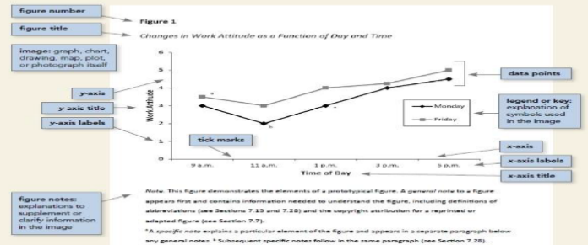

Nota: URL https://www.normasapa.club/figuras/ formatos y elementos de figuras American Psychological Association (2020)

TABLAS
Tabla 1: Formato de títulos
Nivel | Formato
1 | Centrado, Negrita, Título del encabezado del caso  El texto comienza como un nuevo párrafo
2 | Alineación a la izquierda, Negrita, Título del encabezado del caso  El texto comienza como un nuevo párrafo.
3 | Alineación a la izquierda, Negrita cursiva, Título del encabezado del caso  El texto comienza como un nuevo párrafo.
4 | Sangría, Negrita, Título del encabezado del caso, Finalización con un punto.  El texto comienza en la misma línea y continúa como un párrafo regular
5 | Sangría, Negrita cursiva, Título del encabezado del caso, Finalización con un punto.  El texto comienza en la misma línea y continúa como un párrafo regular
Fuente: Guía de resumen del manual de publicaciones de Norma APA, Séptima Edición

Tema 1: xxxxxxxxxxxxxxxxx

Subtemas del tema principal (subtitulo)

Tema del subtitulo dos

REFERENCIAS BIBLIOGRÁFICAS

POLITICA DE REVISIÓN DEL MANUAL

El proceso de: XXXX será el responsable por la revisión semestral, anual,etc del presente manual, para lo cual deberá oportunamente informar a la oficina de Gestión integral del mejoramiento las modificaciones propuestas, con base en las necesidades de actualización que surjan de la operación del día y teniendo en cuenta las sugerencias presentadas por los colaboradores de la el CENTRO MATERNO INFANTIL DE SABANALARGA ESE – CEMINSA.

El presente MANUAL entrará en vigencia en la fecha de su aprobación, por parte de proceso de XXXXX y deroga y sustituye todas las políticas anteriores vigentes hasta la fecha de aprobación del presente manual.

CONTROL DE CAMBIOS

CONTROL DE CAMBIOS
Versión | Fecha de Aprobación | Descripción del cambio

DIFUSION

Una vez aprobados el documento por parte de la subdirección administrativa, Subdirección científica y/o gerencia, el proceso de Gestión integral del mejoramiento procederá a publicar en la carpeta compartida existente en la institución el presente documento, donde se informará de manera permanente el estado de la documentación de los diferentes procesos de la institución. El referente del proceso será el responsable del cumplimiento de cada una de las actividades descritas en el procedimiento, además realizará el despliegue y la comprensión de la información a los responsables de las actividades dejando evidencia de la reunión de difusión respectiva.

La oficina de Gestión integral del mejoramiento tendrá bajo su custodia y control documental una copia en medio digital.

ELABORÓ: | REVISÓ: | APROBÓ:

